## Lösung zu Aufgabe 5: Kreise im Halbkreis

Zuerst gilt es zu erkennen, dass es sich bei  um den Inkreis des gleichseitigen Dreiecks  handelt (siehe Abbildung), da  gilt. Die Kreise  und  sind für die Lösung der Aufgabe irrelevant.

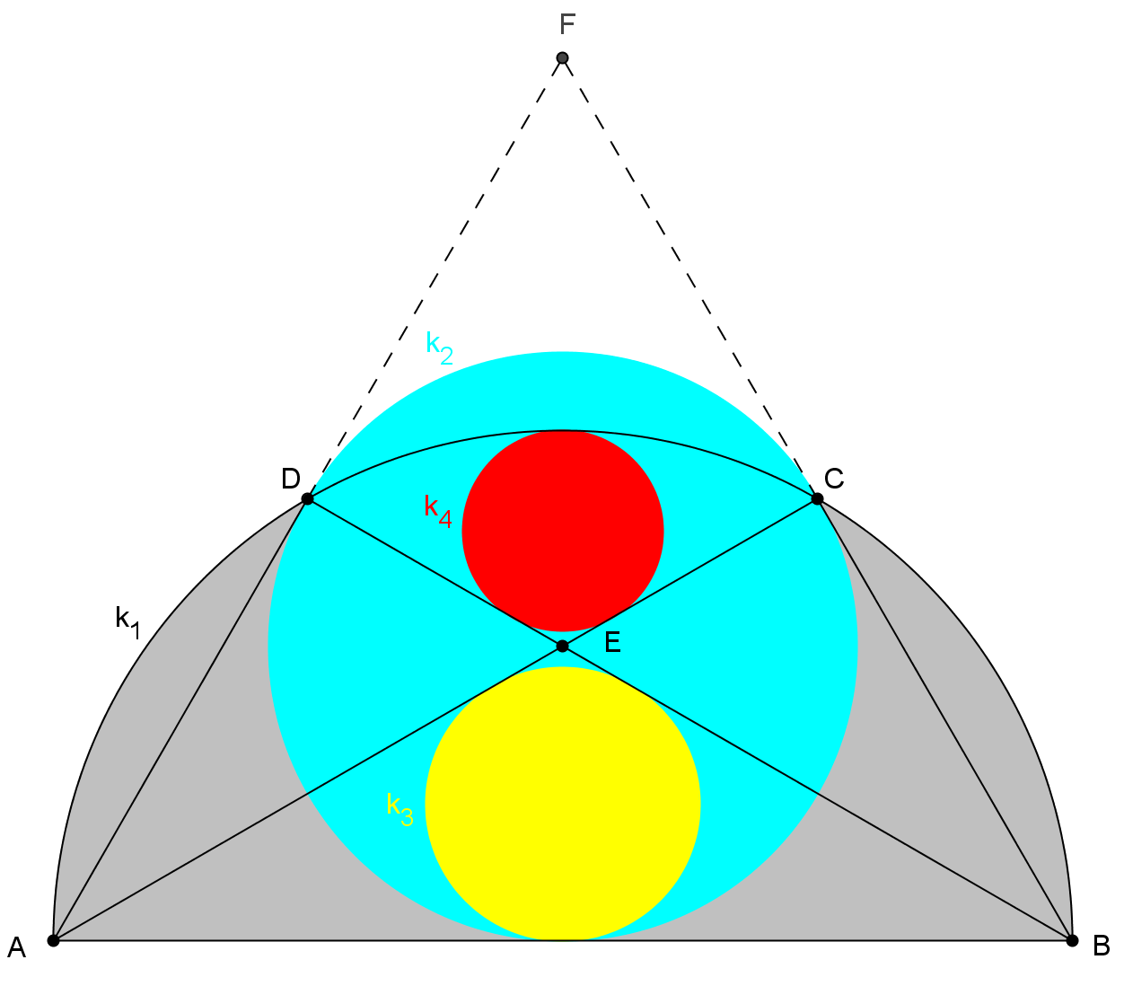

Gemäß Satz 3.2 ist der Inkreisradius eines Dreiecks . Die Höhe eines gleichseitigen Dreieck beträgt , wie sich durch Anwendung des Satzes von Pythagoras leicht zeigen lässt. Der Flächeninhalt eines gleichseitigen Dreiecks ist daher . Da in diesem Fall ,  und  gilt, ergibt sich .